Дейности в областта на енергийната ефективност DEE

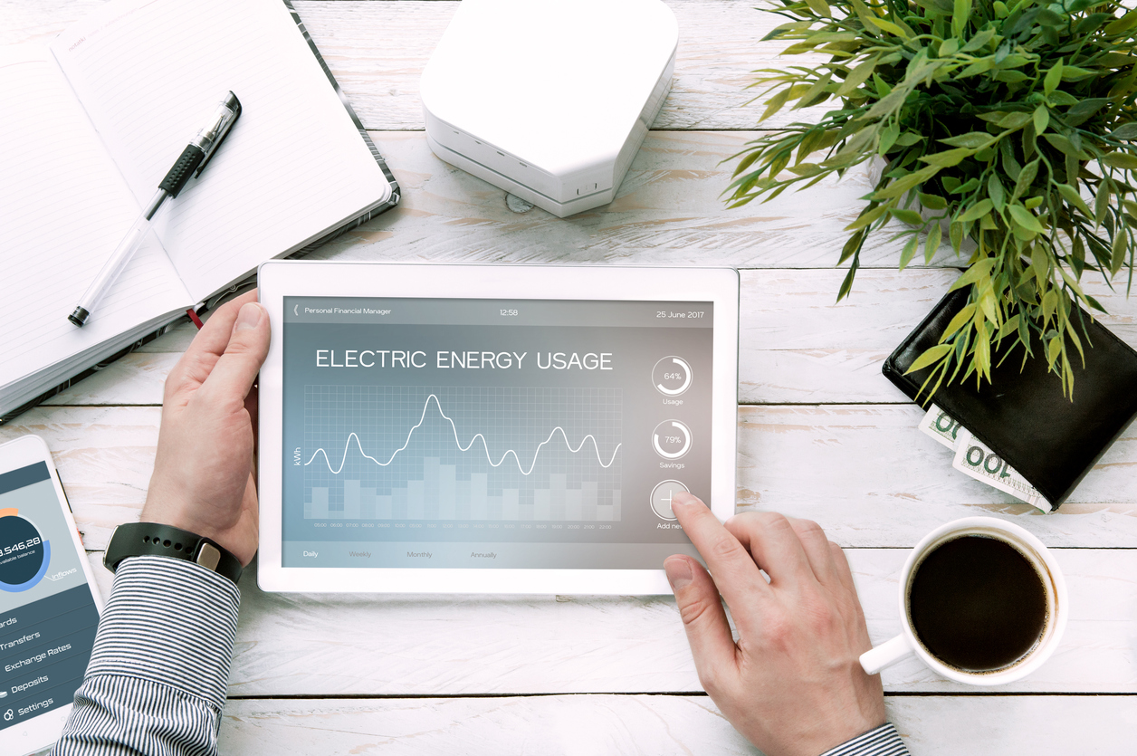

Енергийната ефективност e комплекс от организационни и технически мероприятия и включва
4 етапа:
- Нормиране – Установяване на технически обосновани норми за разхода на ел. енергия по
видове оборудване – машини, нагреватели, осветление и ел. мрежи.
За ВиК Русе това са плановите СРК - KWh/m3 и лв/м3 на ниво ПС, както и максимално заводско КПД на ПА за отделните машини по типове.
- Контрол – Систематичен оперативен контрол за изпълнение на нормите по обекти. При
констатиране на отклонения се предприемат мерки за предотвратяване на преразхода на ел. енергия. Анализират се обектите, които работят с разходни норми под планираните и се коригират нормите при необходимост.
Набират се статистически данни за изготвяне на енергиен баланс по обекти.
Провежда се масова разяснителна работа за икономия на енергия във фирмата.
Създава организация за систематичен контрол.
- Баланси – Изготвят се и се анализират енергийни баланси по видове оборудване и по
обектите като цяло. Използват се данните от оперативния контрол, разделя се и се анализира разхода на енергия. Определят се отделните видове загуби.
- Планиране – Разработват се планови мероприятия за икономия на ел. енергия. Набелязват
се конкретни мерки за снижение на разходите. В плана се включват: наименование на мероприятието, необходими средства, срок за реализация, ефективен срок за изкупуване на инвестициите. След реализацията на мероприятията по ЕЕ се прави анализ на постигнатите резултати и се коригират плановите показатели – техническите норми .
От етап ІV се връщаме на етап І и цикълът продължава без прекъсване – съгласно приложената схема.
Дейността ЕЕ може да се разглежда и като 2 фази:
- Защита – поддържане на постоянни показатели близки до нормативните чрез планови профилактики и ремонти на съществуващото оборудване. Това е противопоставяне на влошаването на КПД във времето поради стареене, износване или други неблагоприятни промени. Обикновено действията при защита са по-скучни, рутинни и изискват повече дисциплина и воля за стриктното им изпълнение.
- Нападение – повишаване КПД на оборудването чрез внедряване на нови технологии, нови машини и съоръжения. След внедряването следва промяна на техническите норми.
При внедряването на нови технологии хората са въодушевени, лесно се въвличат в дейността, но се изискват допълнителни усилия за обучение, запознаване с промените и възможността от допускане на грешки е голяма.

І.РАЗХОДНИ НОРМИ

ІІ.КОНТРОЛ ПО ИЗПЪЛНЕНИЕТО НА НОРМИТЕ

ІІІ.ЕНЕРГИЙНИ БАЛАНСИ
КЪДЕ СА ЗАГУБИТЕ?

ІV.МЕРОПРИЯТИЯ ЗА ИКОНОМИЯ НА ЕНЕРГИЯ

